华南农业大学期末考试试卷A答案
2011-2012学年第 1 学期 考试科目： 概率论与数理统计
填空题（本大题共 5 小题，每小题 3 分，共 15分）
1、；2、0.6；3、1；4、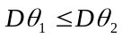；5、(2.68963，2.72037)。
二、选择题（本大题共 6小题，每小题 3 分，共 18 分）
1、D；2、B；3、C；4、A；5、C；6、B。
三、解答题（本题8分）
解：设为事件“产品合格”，为事件“机器状态良好”．已知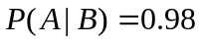，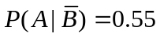，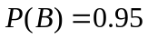，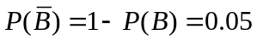. …………… 2分
由全概率公式可知，
……… 3分
由贝叶斯公式，所求概率为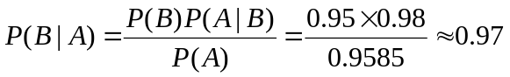 … 3分
四、解答题（本题11分）
解：(1) 由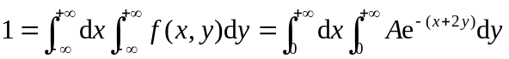
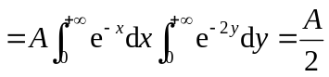．得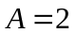． … 2分
(2) 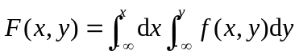
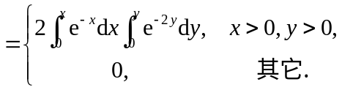 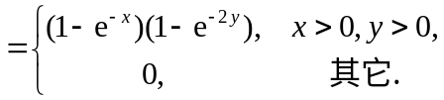 … 4分
(3) 与的边沿密度分别为
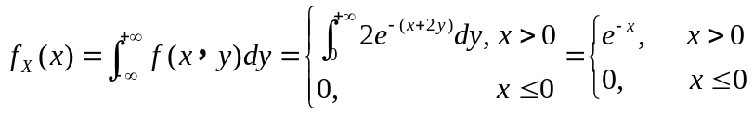 …… 2分
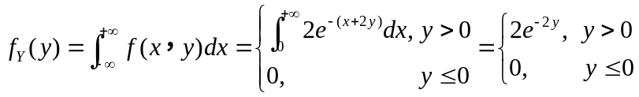 …… 2分
显然, 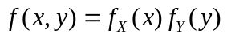成立,故与独立. ……………………1分
五、解答题（本题8分）
解：由服从区间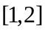上的均匀分布，即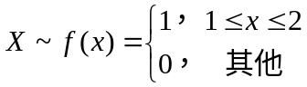当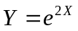时，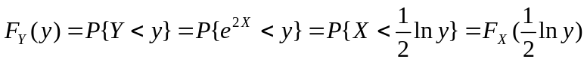 … 3分
其中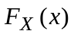是的分布函数。于是的密度函数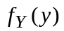为
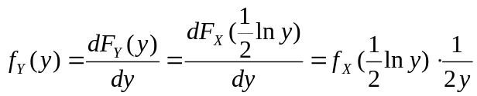 ………………… 3分
所以，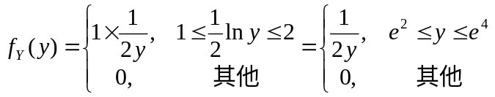 ……………… 2分
六、解答题（本题8分）
解：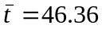，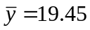，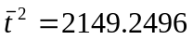，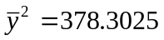 ……………1分
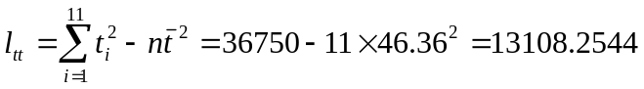 …………………1分
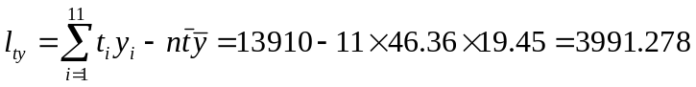 ………………1分
故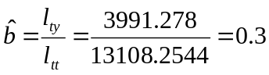；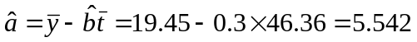 2分
因此回归直线方程为：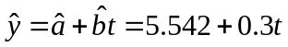 ……………………1分
又
所以方程有效。 ……………………2分
七、解答题（本题8分）
解：据题意，总体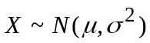，并有一个容量n=100的样本均值为34.25，假设检验问题为
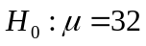， 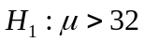 ……………………… 2分
检验统计量为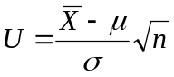， ……………………… 1分
它的观察值为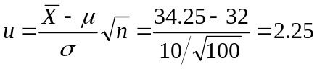 ………………… 2分
拒绝域为：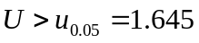 ……………… 1分
现2.25>1.64，故应拒绝原假设，即认为今年每个家庭平均每月耗电量已经提高了。… 2分
八、解： 设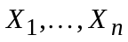的样本均值为 。由的密度函数
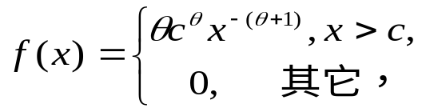
得 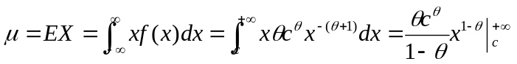 ……………2分
因为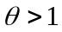，则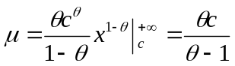 …………………. 1分
由矩估计法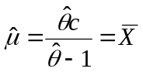,得的矩法估计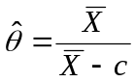 ….. 2分
- 似然函数为
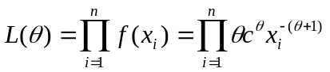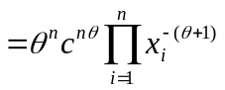…… 2分
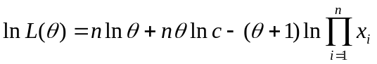
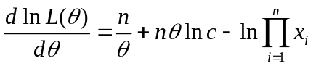 ………………… 2分
令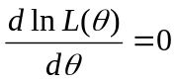，即得的极大似然估计 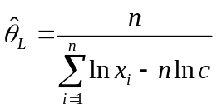… 1分
九、解答题（本题6分）
方差来源 | 平方和 | 自由度 | 均方和 | 值 | 临界值
因素 | 224 | 2 | 112 | 4.94 | 4.26
误差 | 204 | 9 | 22.67
总和 | 428 | 11
（参考临界值：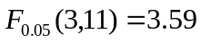，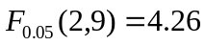，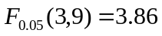）
…………………………………………表格：4分
分析结果：因为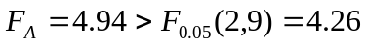，拒绝H₀，即在显著性水平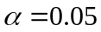下，可以认为组平均值在整体上是有显著差异的。………………………………………2分
十、解答题（本题8分）
解：由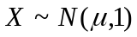，即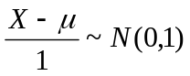且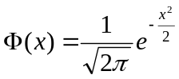，可知
----2分
由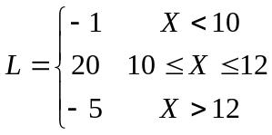，得
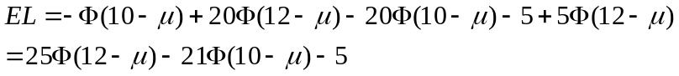 ……… 2分
因为 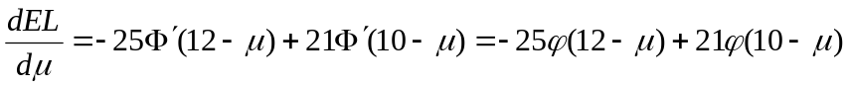
令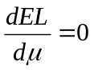，即 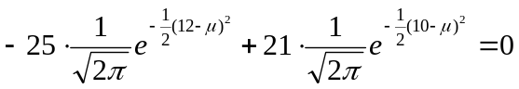 ………… 2分
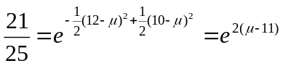，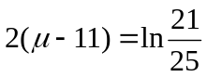，
所以 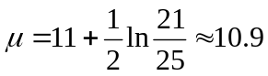
答：平均内径取10.9时，销售一个零件的平均利润最大。 ………… 2分

